2025年5月吉日

愛知県支部 2025年度 年次大会・特別講演会 のご案内
公益社団法人日本技術士会 中部本部 愛知県支部
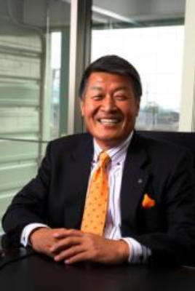
日ごろ、日本技術士会愛知県支部の活動にご協力いただき、ありがとうございます。
2025年度の愛知県支部の年次大会と、特別講演会のご案内をさせていただきます。会場開催とそのWeb配信によるハイブリッド開催です。
特別講演会では株式会社リバイブ会長の平沼辰雄様をお招きし、“「次世代、他者のために生きる」時代の変化を味方につけて一歩先へ”というテーマでご講演いただきます。廃棄物の再資源化やリユース活動を推進することで資源循環型社会の実現に尽力されて来られたご経験から、現代社会の行き過ぎた営みからいかに循環型の生き方に方向転換し自然と共生する社会を作るかについて、大変興味深いお話が聞けると思います。
ぜひご参加いただきますよう、よろしくお願い申し上げます。

１．開催日時 ： 2025（令和7）年6月7日（土） 13:30～16:45 （13:00受付開始）

２．会場 ： 年次大会：ツドイコ名駅東カンファレンスセンター Room-C（地下鉄国際センター駅から徒歩２分）
※）Webでもご参加いただけます。
交流会：寿司酒場 嘉文 センチュリー豊田ビル店 （会場から徒歩７～８分程度）

３．2025年度 年次大会 （13:30～14:45）
①開会挨拶 ： 日本技術士会中部本部愛知県支部 支部長
②報告 ： 2024年度事業報告・決算報告、2025年度事業計画案・予算案
③その他連絡事項
④来賓挨拶
⑤閉会挨拶 ： 日本技術士会中部本部愛知県支部 副支部長

４．特別講演会 （15:00～16:45）
テーマ ： 「次世代、他者のために生きる」時代の変化を味方につけて一歩先へ
講師 ： 平沼辰雄様 （株式会社リバイブ会長、おひさま自然エネルギー株式会社代表取締役）
（日本技術士会のCPDに、１時間45分として登録できます）

５．参加費
正会員・準会員 ： 1,000円、 非会員 ： 2,000円、 学生 ： 無料
交流会：5,000円（当日お支払い願います）
※）６月３日以降の交流会参加取り消しは、キャンセル料をご請求することがありますのでご了承願います。

６．申込期限 ： ６月３日

７．参加定員 ： 54名

８．参加申込み方法
技術士会統括本部のCPD行事申込みページ（下記URL）からお申込みください。
https://www.engineer.or.jp/kaiin/password/cpdevent/cpdeventlist.php

※）Web参加申込みされた方に、後日ZOOM招待状をお送りします。
※）年次大会資料は会場での配布はせず、支部のHPからダウンロードしていただくことになります。詳細は追って連絡させていただきます。

９．会場地図
